随县红十字会2023年决算公开

目录

**第一部分 随县红十字会概况**

（一）部门主要职责

（二）机构设置情况

**第二部分 随县红十字会2023年度部门决算表**

一、收入支出决算总表

二、收入决算表

三、支出决算表

四、财政拨款收入支出决算总表

五、一般公共预算财政拨款支出决算表

六、一般公共预算财政拨款基本支出决算明细表

七、政府性基金预算财政拨款收入支出决算表

八、国有资本经营预算财政拨款支出决算表

九、财政拨款“三公”经费支出决算表

**第三部分 随县红十字会2023年度部门决算情况说明**

一、收入支出决算总体情况说明

二、收入决算情况说明

三、支出决算情况说明

四、财政拨款收入支出决算总体情况说明

五、一般公共预算财政拨款支出决算情况说明

六、一般公共预算财政拨款基本支出决算情况说明

七、政府性基金预算财政拨款收入支出决算情况说明

八、国有资本经营预算财政拨款支出决算情况说明

九、财政拨款“三公”经费支出决算情况说明

十、机关运行经费支出说明

十一、政府采购支出说明

十二、国有资产占用情况说明

十三、预算绩效情况说明

十四、专项支出、转移支付支出情况说明

**第四部分 其他需要说明的情况**

**第五部分 名词解释**

**第六部分 附件**

第一部分 随县红十字会概况

一、主要职责

1、开展救援、救灾的相关工作。建立红十字会应急救援体系。在战争、武装冲突和自然灾害、事故灾难、公共卫生事情件等突发事件中，对伤病人员和其他受害者提供紧急救援和人道救助。

2、开展应急救护培训，普及应急救护，防灾避险和卫生健康知识，组织志愿者参与现场救护。

3、参与、推动无偿献血、遗体和人体器官捐献工作，参与开展造血干细胞捐献的相关工作。

4、组织开展红十字会志愿服务，红十字青少年工作，组织和参与各种社会服务和公益活动，培养年轻一代的红十字精神和能力。

5、参加国际人道主义救援工作。

6、宣传国际红十字和新月运动的基本原则和日内瓦公约及其附加议定书，通过各种方式传播和弘扬这些基本原则和精神。

7、依照国际红十字和红新月运动的基本原则，完成人民政府委托事宜。

8、依照日内瓦公约及其附加议定书的有关规定开展工作，

9、协助政府开展与其职责相关的其他人道主义服务活动。

10、在上级红十字会指导下，与各红十字会组织开展人道领域方面的合作与交流。

11、完成上级交办的其他任务。

二、机构设置情况

县红十字会是县委领导下的群团组织，是从事人道主义工作的社会救助团体，是县委和县政府在人道领域的助手和联系群众的桥梁纽带。县红十字会列入群团序列，为正科级。  
三、人员构成

中共随县红十字会机关事业编制3名，常务副会长1名，副会长1名，工作人员1名。

第二部分 2023年度部门决算表

一、收入支出决算总表

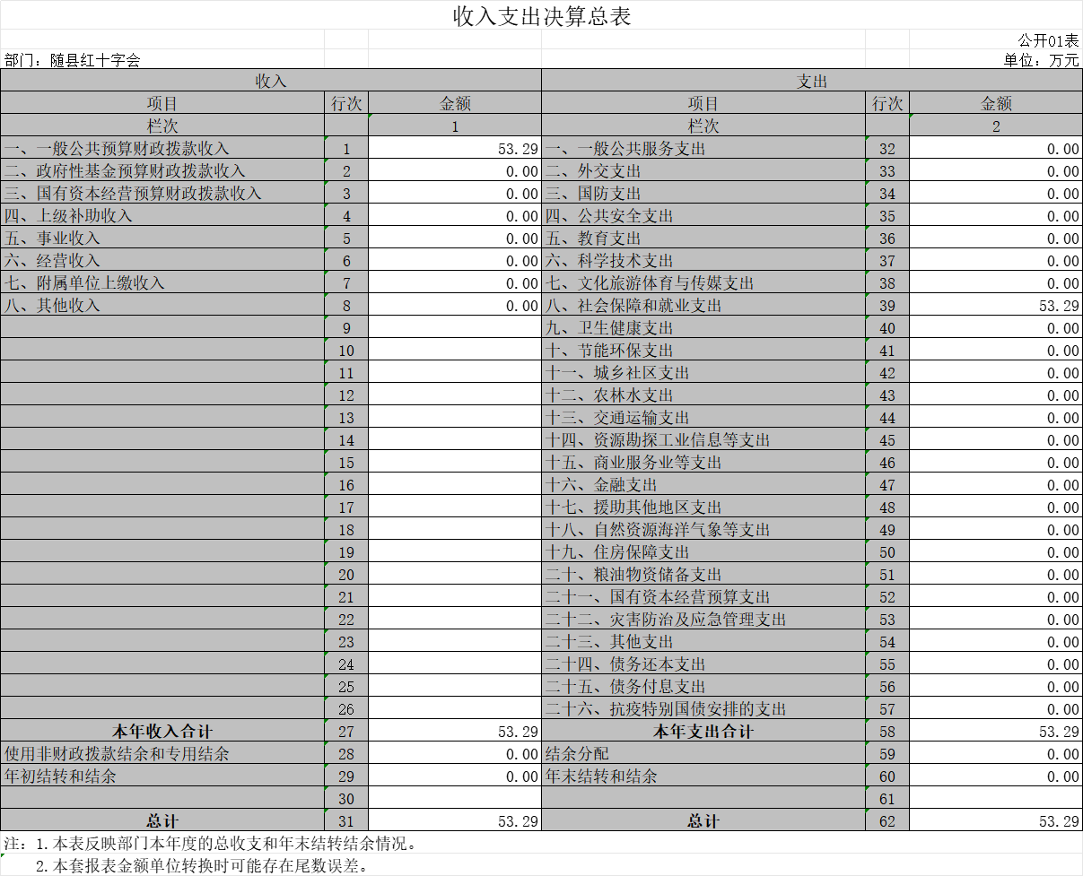

二、收入决算表

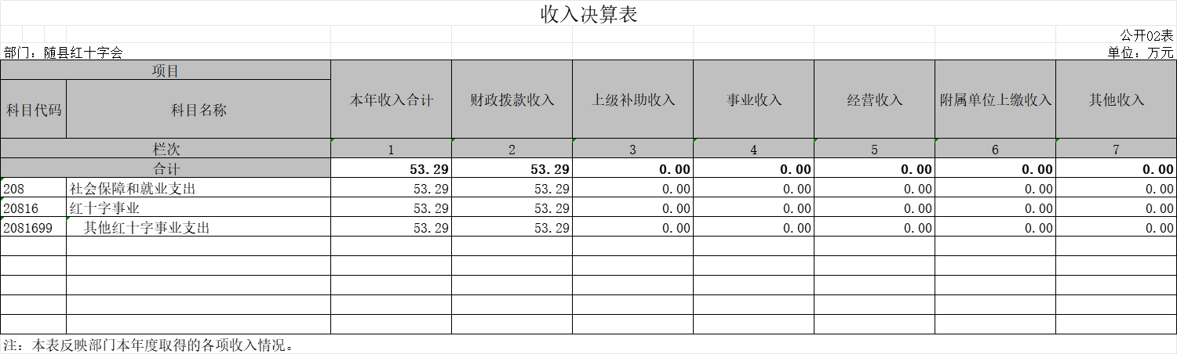

三、支出决算表

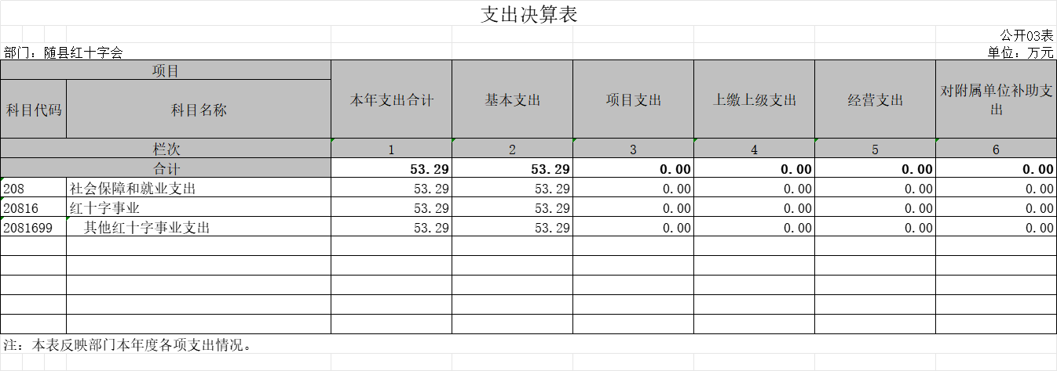

四、财政拨款收入支出决算总表

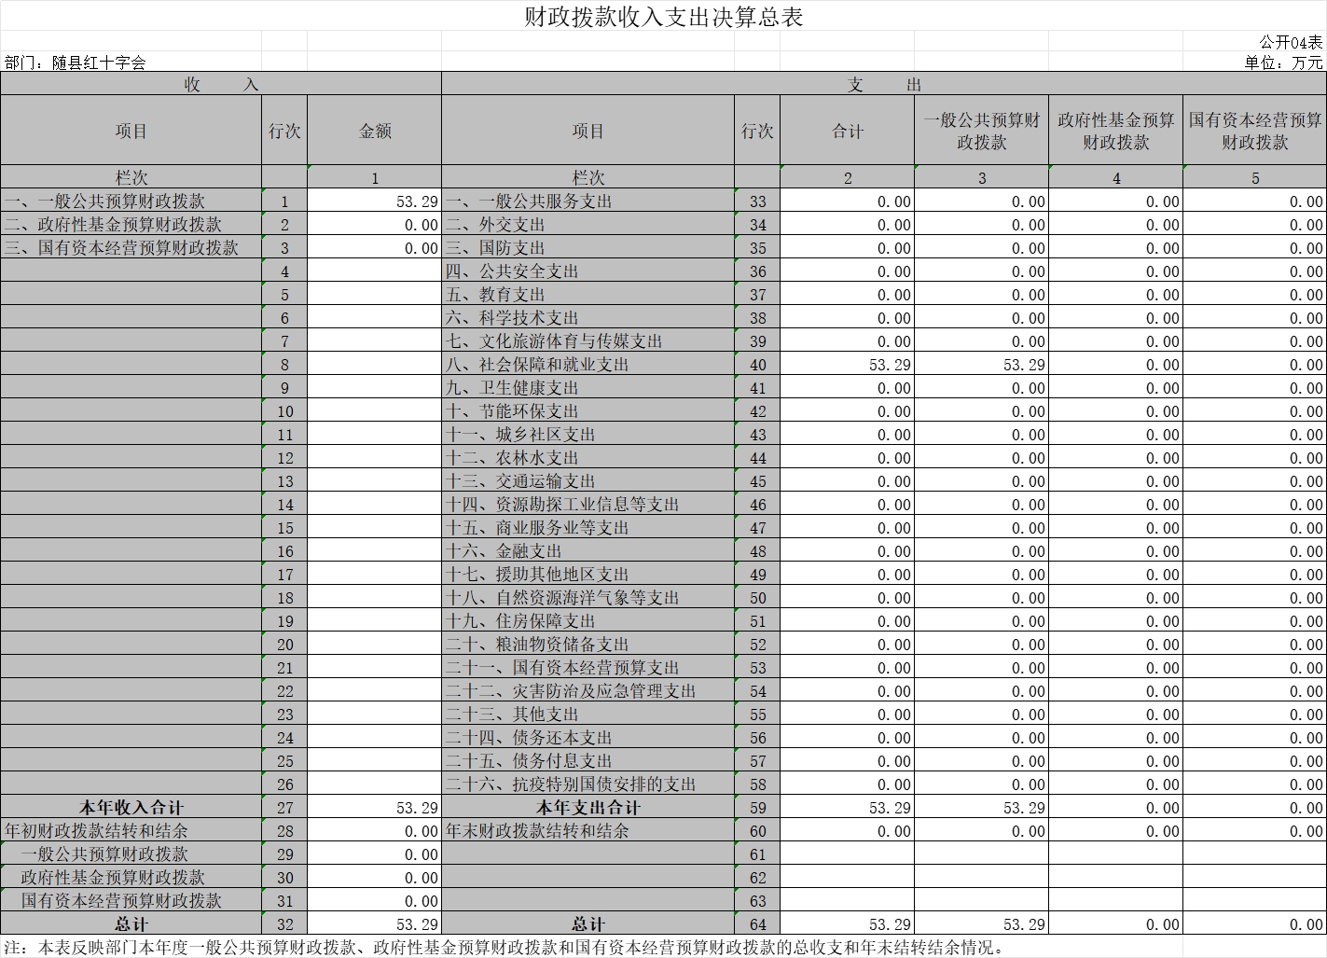

五、一般公共预算财政拨款支出决算表

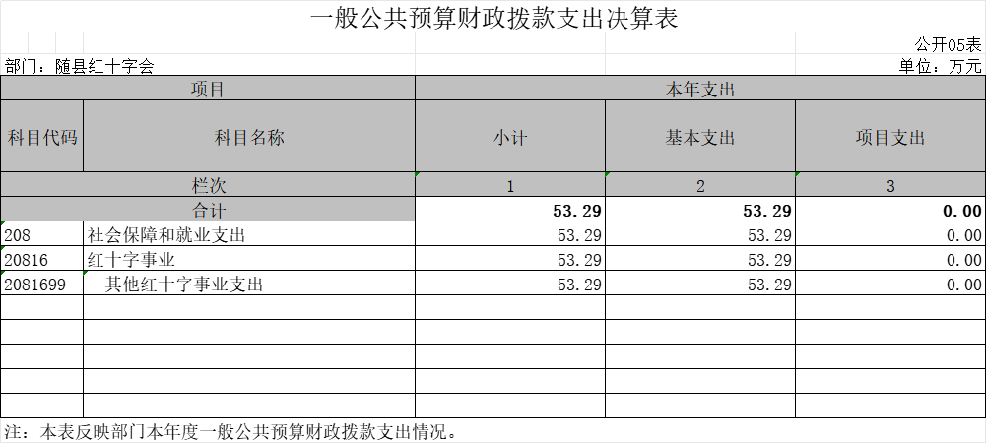

六、一般公共预算财政拨款基本支出决算明细表

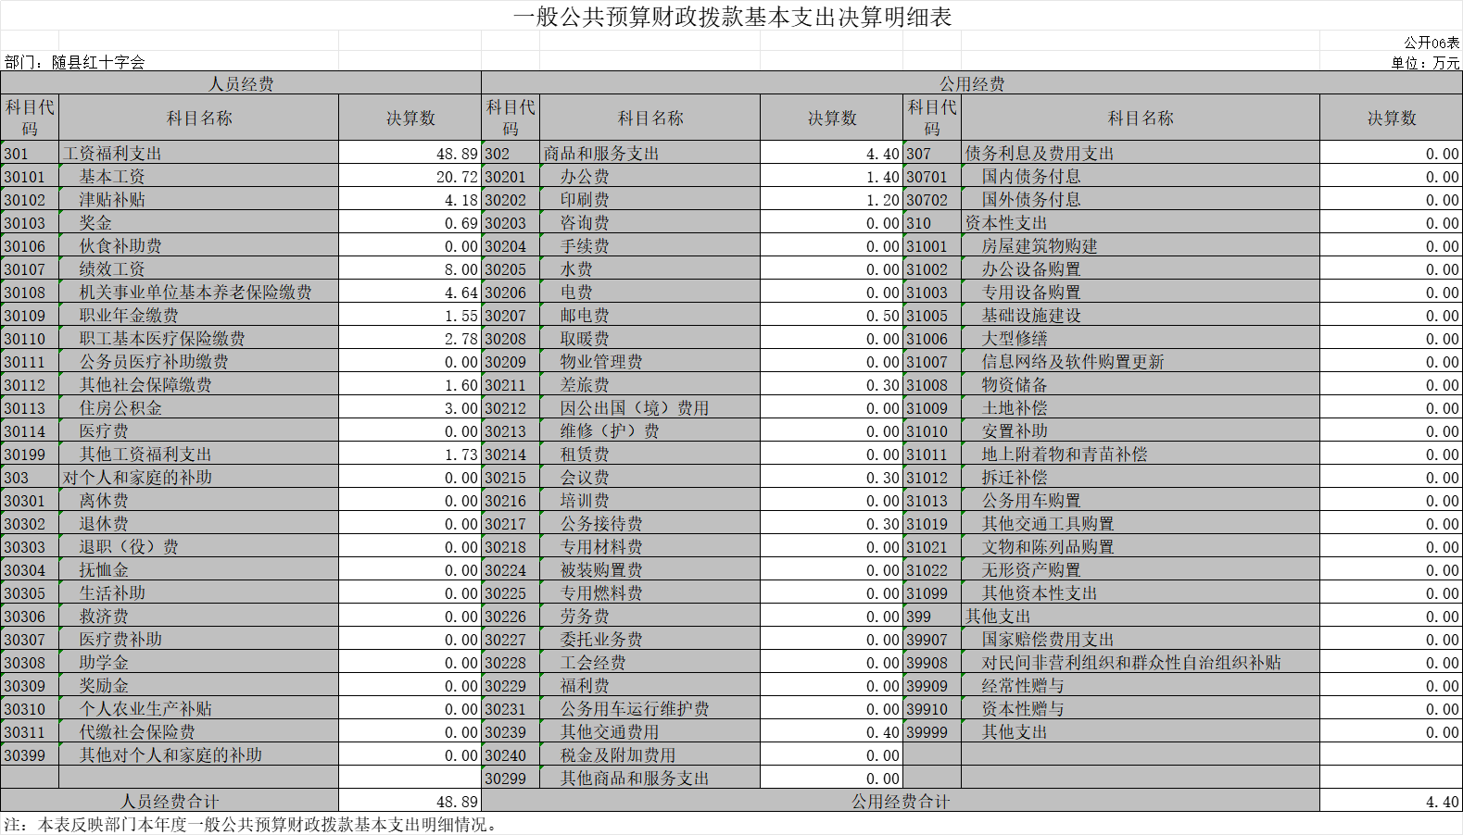

七、政府性基金预算财政拨款收入支出决算表

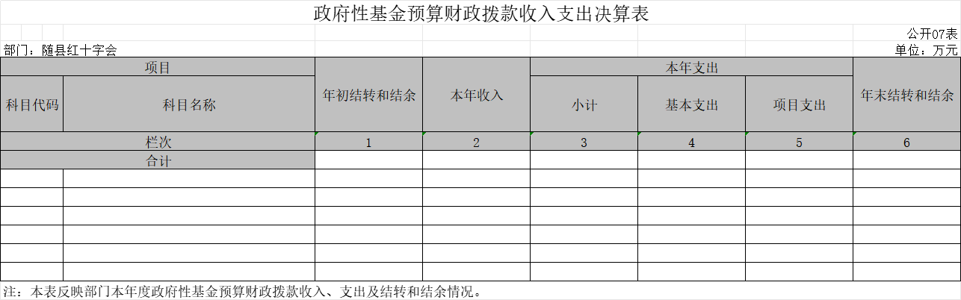

本单位当年无政府性基金预算财政拨款收入支出。

八、国有资本经营预算财政拨款支出决算表

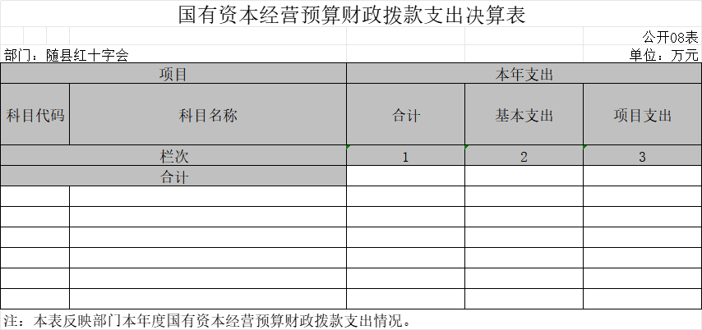

本单位当年无国有资本经营预算财政拨款支出。

九、财政拨款“三公”经费支出决算表

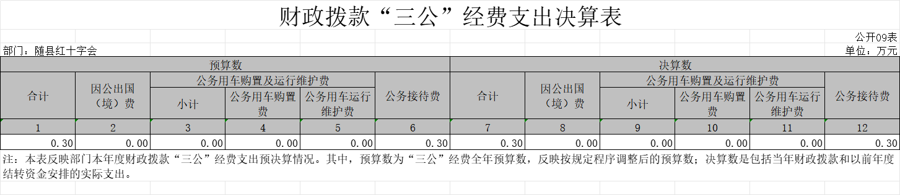

第三部分 2023年度部门决算情况说明

一、收入支出决算总体情况说明

2023年度收、支总计均为53.29万元。与2022年度相比，收、支总计增加53.29万元，增长100%，主要原因：2023年收支平衡。

图1：收、支决算总计变动情况

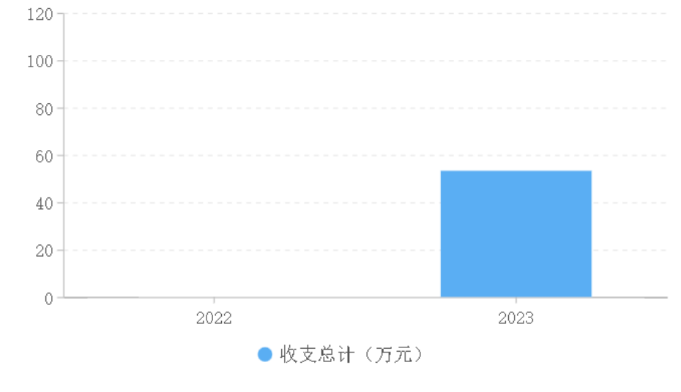

二、收入决算情况说明

2023年度收入合计53.29万元，与2022年度相比，收入合计增加53.29万元，增长100%。其中：财政拨款收入53.29万元，占本年收入100%。

图2：收入决算结构

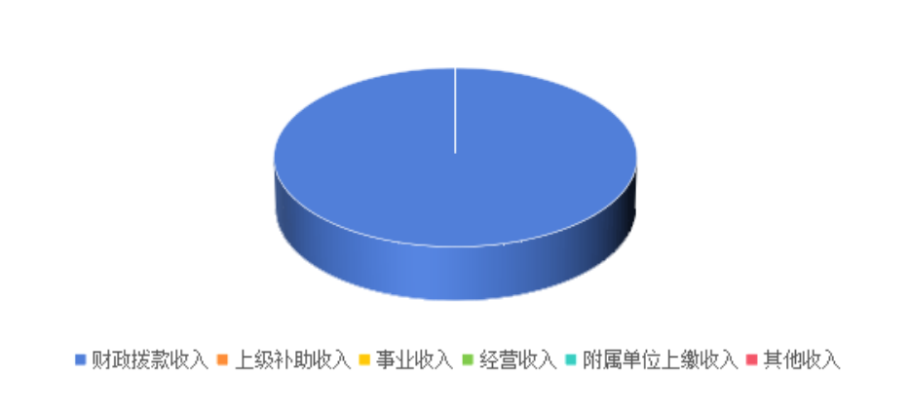

三、支出决算情况说明

2023年度支出合计53.29万元，与2022年度相比，支出合计增加53.29万元，增长0.00%。其中：基本支出53.29万元，占本年支出0.00%；项目支出0.00万元，占本年支出0.0%；上缴上级支出0.00万元，占本年支出0.0%；经营支出0.00万元，占本年支出0.0%；对附属单位补助支出0.00万元，占本年支出0.0%。

图3：支出决算结构

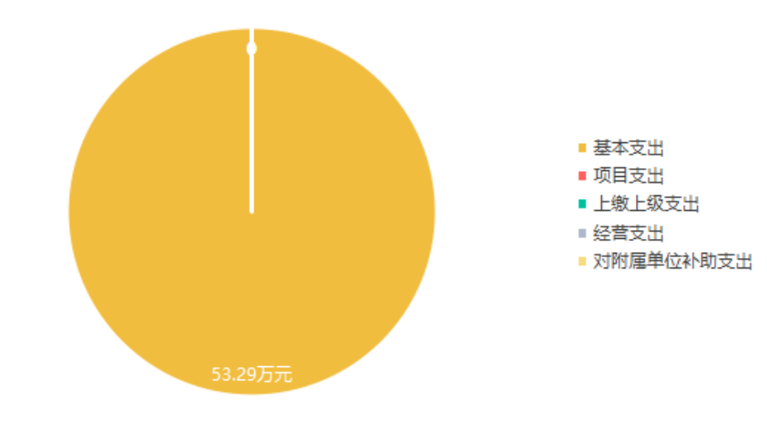

四、财政拨款收入支出决算总体情况说明

2023年度财政拨款收、支总计均为53.29万元。与2022年度相比，财政拨款收、支总计增加53.29万元，增长0.00%。主要原因：2023年收支平衡。

2023年度财政拨款收入中，一般公共预算财政拨款收入53.29万元，比2022年度决算数增加53.29万元。增加100%主要原因2023年收支平衡。

图4：财政拨款收、支决算总计变动情况

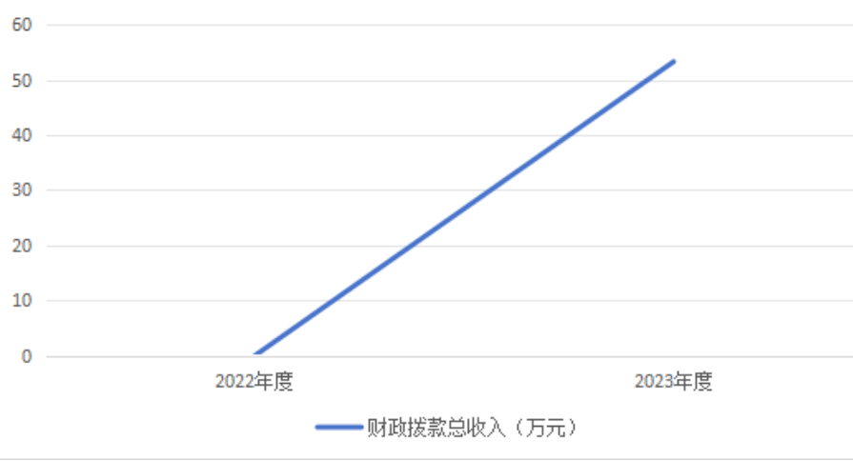

五、一般公共预算财政拨款支出决算情况说明

（一）一般公共预算财政拨款支出决算总体情况。

2023年度一般公共预算财政拨款支出53.29万元，占本年支出合计的100%。与2022年度相比，一般公共预算财政拨款支出增加53.29万元，增长0.00%。主要原因是2023年收支平衡。

（二）一般公共预算财政拨款支出决算结构情况。

2023年度一般公共预算财政拨款支出53.29万元，主要用于以下方面：

1.社会保障和就业支出类支出决算数为 人员经费：48.89万元，公用经费4.4万元，占100%。主要用于工资福利类、商品服务支出、对家庭和个人补助及部门专项经费项目支出。

（三）一般公共预算财政拨款支出决算具体情况。

2023年度一般公共预算财政拨款支出年初预算为47.29万元，支出决算为53.29万元，完成年初预算的112.7%。其中：

1.一般公共服务支出(类)财政事务（款）行政运行（项）。年初预算为53.29万元，支出决算为53.29万元，完成年初预算的100%，支出决算数大（小）53.29于年初预算数(凡是年中有追加预算的或决算数低于年初预算数95%的应作原因说明)的主要原因：是2023年收支平衡。

六、一般公共预算财政拨款基本支出决算情况说明

2023年度一般公共预算财政拨款基本支出53.29万元，其中：

人员经费48.49万元，主要包括：基本工资、津贴补贴、奖金、伙食补助费、绩效工资、机关事业单位基本养老保险缴费、职业年金缴费、职工基本医疗保险缴费、公务员医疗补助缴费、其他社会保障缴费、住房公积金、医疗费、其他工资福利支出、离休费、退休费、退职(役)费、抚恤金、生活补助、救济费、医疗费补助、助学金、奖励金、个人农业生产补贴、代缴社会保险费、其他对个人和家庭的补助。

公用经费4.40万元，主要包括：办公费、印刷费、咨询费、手续费、水费、电费、邮电费、取暖费、物业管理费、差旅费、因公出国(境)费用、维修(护)费、租赁费、会议费、培训费、公务接待费、专用材料费、被装购置费、专用燃料费、劳务费、委托业务费、工会经费、福利费、公务用车运行维护费、其他交通费用、税金及附加费用、其他商品和服务支出、办公设备购置、专用设备购置、信息网络及软件购置更新、公务用车购置、其他资本性支出。

**(只说明本部门使用科目)**

七、政府性基金预算财政拨款收入支出决算情况说明

本单位当年无政府性基金预算财政拨款收入支出。

八、国有资本经营预算财政拨款支出决算情况说明

本单位当年无国有资本经营预算财政拨款支出

九、财政拨款“三公”经费支出决算情况说明

（一）“三公”经费财政拨款支出决算总体情况说明。

2023年度“三公”经费财政拨款支出全年预算为0.30万元，支出决算为0.30万元，完成全年预算的100%。决算数小于预算数的主要原因：认真贯彻落实中央八项规定精神和省委、省政府、县委、县政府关于厉行节约的要求，进一步从严控制“三公”经费开支。

（二）“三公”经费财政拨款支出决算具体情况说明。

1.因公出国(境)费全年预算为0.00万元，支出决算为0.00万元，完成全年预算的0%。较上年增加（减少）0万元，增长（下降）0。

全年支出涉及出国（境）团组0个，累计0人次。

2.公务用车购置及运行费全年预算为0.00万元，支出决算为0.00万元，完成全年预算的0.00%；较上年增加（减少）0.00万元，增长（下降）0.00%。决算数小于（大于）全年预算数的主要原因：

(1)公务用车购置费支出0.00万元。本年度购置(更新)公务用车0辆。

(2)公务用车运行费支出0万元，。截至2023年12月31日，开支财政拨款的公务用车保有量为0辆。

3.公务接待费全年预算为0.30万元，支出决算为0.30万元，完成全年预算的100%，公务接待费比上年增加0.30万元，增长100%。决算数持平全年预算数的主要原因：2023年收支平衡。

外宾接待支出0万元。2023年共接待来访团组0个，0人次（不包括陪同人员）。

国内公务接待支出0.30万元，接待对象主要是省市领导，主要是开展随县红十字会相关工作。2023年共接待国内来访团组6个，60人次（不包括陪同人员）。

十、机关运行经费支出说明

随县红十字会2023年度机关运行经费支出4.40万元，上年决算数增加4.40万元，增长0.00%。主要原因是：2023年收支平衡。

十一、政府采购支出说明

本单位2023年度无政府采购计划。

十二、国有资产占用情况说明

本单位办公用房属卫健局部门借用，无国有资产占用情况。

十三、预算绩效情况说明

(一)预算绩效管理工作开展情况。

在2023年预算工作中，严格按照规定程序对各项目进行了合理规划，设定了各个项目的具体目标。同时组织开展部门整体支出绩效评价，从评价情况来看，单位各项资金均按规定用途使用，目标具体明确、合理可行，绩效目标与资金属性特点、支出内容相关，资金管理及方案实施的保障机构健全，人员分工明确，工作进度计划、预算安排合理，投入有保障。

（二）部门决算中项目绩效自评结果。

我单位按照上级机关和县委、县政府的总体要求，在县委、县政府坚强领导下，在上级机关的精心指导下，改革创新，主动作为，扎实有序开展工作。

（三）绩效评价结果应用情况。

一是根据上年度项目实施情况和单位职能，合理制定本年度项目预算;二是加强对项目实施的管理监督，提高项目资金效益。

1. **财政专项支出、专项转移支付情况：**

随县红十字会2023年度无专项支出项目。

第四部分 其他需要说明的情况

随县红十字会无其他需要说明的情况

第五部分 名词解释

(一)一般公共预算财政拨款收入：指省级财政一般公共预算当年拨付的资金。

(二)政府性基金预算财政拨款收入：指省级财政政府性基金预算当年拨付的资金。

(三)国有资本经营预算财政拨款收入：指省级财政国有资本经营预算当年拨付的资金。

(四)上级补助收入：指从事业单位主管部门和上级单位取得的非财政补助收入。

(五)事业收入：指事业单位开展专业业务活动及其辅助活动取得的收入。

(六)经营收入：指事业单位在专业业务活动及其辅助活动之外开展非独立核算经营活动取得的收入。

(七)其他收入：指单位取得的除上述“一般公共预算财政拨款收入”、“政府性基金预算财政拨款收入”、“国有资本经营预算财政拨款收入”、“上级补助收入”、“事业收入”、“经营收入”等收入以外的各项收入。（该项名词解释中“上述……等收入”请依据部门收入的实际情况进行解释）

(八)使用非财政拨款结余和专用结余：指事业单位按照预算管理要求使用非财政拨款结余弥补收支差额的金额，以及使用专用结余安排支出的金额。

(九)年初结转和结余：指单位以前年度尚未完成、结转到本年仍按原规定用途继续使用的资金，或项目已完成等产生的结余资金。

(十)本部门使用的支出功能分类科目(到项级)

1.一般公共服务(类)财政事务(款)行政运行(项)

2.…

（参考《2023年政府收支分类科目》说明逐项解释）

(十一)结余分配：指事业单位按照会计制度规定缴纳的企业所得税、提取的专用结余以及转入非财政拨款结余的金额等。

(十二)年末结转和结余：指单位按有关规定结转到下年或以后年度继续使用的资金，或项目已完成等产生的结余资金。

(十三)基本支出：指为保障机构正常运转、完成日常工作任务而发生的人员支出和公用支出。

(十四)项目支出：指在基本支出之外为完成特定行政任务或事业发展目标所发生的支出。

(十五)经营支出：指事业单位在专业活动及辅助活动之外开展非独立核算经营活动发生的支出。

(十六)“三公”经费：纳入省级财政预决算管理的“三公”经费，是指省直部门用财政拨款安排的因公出国(境)费、公务用车购置及运行费和公务接待费。其中，因公出国(境)费反映单位公务出国(境)的国际旅费、国外城市间交通费、住宿费、伙食费、培训费、公杂费等支出；公务用车购置及运行费反映单位公务用车购置支出(含车辆购置税、牌照费)及燃料费、维修费、过桥过路费、保险费、安全奖励费用等支出；公务接待费反映单位按规定开支的各类公务接待(含外宾接待)费用。

(十七)机关运行经费：指为保障行政单位（包括参照公务员法管理的事业单位）运行用于购买货物和服务的各项资金，包括办公费、印刷费、邮电费、差旅费、会议费、福利费、日常维修费、专用材料及一般设备购置费、办公用房水电费、办公用房取暖费、办公用房物业管理费、公务用车运行维护费以及其他费用。

(十八)其他专用名词。

（根据本部门使用的其他专用名词补充解释）

第六部分 附件